Государственное бюджетное профессиональное образовательное учреждение города Москвы «Московский колледж управления, гостиничного бизнеса и информационных технологий «Царицыно»»

Эссе
на тему: «Мой прадед был солдатом, он воевал за Родину. Мой дедушка – моряк с «Авроры».

Выполнил студент группы Т-143
Ратозий Николай
Преподаватель: Балашова Александра Федоровна

Москва
2017 г.

Очередную годовщину Победы будет отмечать все прогрессивное человечество и прежде всего наша Родина – Россия. Май 1945 года вошел в мировую историю как праздник торжества правды и силы духа наших великих предков в борьбе с коричневой чумой XX века.
В связи с этой знаменательной датой нам, юным наследникам великих предков, хотелось бы вспомнить и о самых простых, очень близких нам людях, воевавших за победу в Великой Отечественной войне, будучи рядовыми воинами Красной Армии.
Речь пойдет о моем прадеде – Василие Алифатовиче Ратозий, 1899 года рождения, воевавшем в качестве рядового сапера 43-го стрелкового полка, 65-й армии Центрального фронта и пролившего кровь в боях за Родину в октябрьские дни 1943 года при освобождении Украины и Белоруссии.
Все эти сведения нам удалось получить как из воспоминаний участника тех событий, так и из сохранившихся в наших семейных архивах, документах и наградах ветерана войны, а также с помощью данных, официально опубликованных в военных и государственных энциклопедиях, посвященных Великой Отечественной войне 1941-1945 гг.
Кроме того, о той страшной войне поведал и мой родной дедушка Коля, который был в детстве очевидцем многих событий, связанных с оккупацией немцами его родной Черниговщины, с боевыми действиями советских войск в 1943 году против кровавого врага.
Все, что он помнит, рассказал и о своем отце Василий, о его очень скромной колхозной жизни до и после войны, о службе в армии и пережитом тяжелом ранении на фронте в боях за Родину.
Военная судьба моего прадеда Василия сложилась не так, как бы ему хотелось. К началу войны ему было более сорока лет, поэтому, согласно существовавшим законам, он вынужден был находиться в запасе 2-й категории. Находясь в тылу, он помогал подпольному партизанскому движению выживать и действовать на Черниговщине, как это делали многие патриоты своего Отечества.
Только в августе-сентябре 1943 года, когда войска Центрального фронта под командованием генерала К. К. Рокоссовского провели Черниговско-Припятскую операцию, далее цитирую 776 страницу из энциклопедии «Великая Отечественная война 1941-1945» (М.,1985), - «… в результате которой продвинулись на расстояние до 300 км, вышли к Днепру, Приняти и р. Сож и захватили плацдарм на этих реках, создав благоприятные условия для освобождения Белоруссии и Правобережной Украины», мой, тогда 44-летний прадед Василий Алифатович, добровольно ушел на действующий фронт воевать против немецких оккупантов (см. приложение: карта на с.14).
Как теперь вспоминает мой дедушка Николай Васильевич Ратозий, именно в те сентябрьские дни 1943 года был полностью освобожден от вражеских полчищ районный город Щорс и его родное село Низковка. Он рассказывает, как ему, семилетнему мальчишке, приходилось восхищаться победами советских солдат над убегающими немецкими вояками, и о той радостной обстановке, которую ощущали все жители сел и городов Черниговщины. Все люди, от мало до велика, с цветами встречали наших воинов и помогали им чем только могли.
Из подполья выходили партизаны, возвращались из лесов изнеможенные старые мужчины и все, кто мог ходить и держать оружие в руках, шли в солдаты Красной Армии. Женщины охотно делились с освободителями хлебом и солью, а также тем, что сумели спрятать и сохранить от ненавистных чужеземцев. Деревни радовались и плакали от счастья и свободы. По-особому вспоминал мой любимый дедушка и тот памятный и, естественно, тревожный день и час, когда его отец Василий, бывший колхозник, мастер плотницкой бригады, рядовой запаса, попрощавшись с семьей (женой и тремя детьми), надев на ноги им наскоро сшитые яловые сапоги, вскинув на плечи полотняную котомку с запасным бельем и сухарями, перекрестившись, сказал: «Не плачьте, я вернусь!». И так покинул дом родной…
О том, как славно воевал крестьянский плотник на центральном фронте, можно сослаться на оценку государства, изложенную в орденской книжке ветерана войны Ратозий В.А. за №122165,где кратко и емко прописано, что он при этом проявил «храбрость, стойкость и мужество в борьбе с немецко-фашистскими захватчиками…», хотя и был в боях тяжело ранен.
Надо иметь в виду, что с тех пор прошло более 70-ти лет. Конечно же, восстановить сегодня те грозные боевые будни солдат уже известного нам полка и подвиги их доподлинно невозможно.
Известно только, что бойцы этого полка в составе 65-й армии под командованием прославленного генерала П. И. Батова (см. приложение) с 1 по 20 октября 1943 года днем и ночью штурмовали укрепления немецкого корпуса в районе белорусского города Лоев на противоположном правом берегу реки Сож. Шла усиленная подготовка к битве за Киев.
Перед 43-м полком стояла боевая задача: силами саперов обеспечить изготовку из сухих бревен плавающих средств (понтонов) для посадки на них вооруженных бойцов и боевой техники, чтобы осуществить переправу штурмовых отрядов на вражеский берег по реке Сож в районе полыхающего от пожара Лоева (см. приложение: саперы готовят из бревен настил для переправы по реке).
Это делалось в течение всего октября, для того чтобы в последующем обеспечить строительство водных переправ для форсирования реки Днепр и освобождения Киева, что собственно и было осуществлено в октябре-ноябре 1943 года.
Как вспоминали об этом операции ветераны, участники тех событий, это были кромешные дни и ночи для всех советских воинов, в том числе и военных саперов («Битва за Днепр» и «Командарм», Ярославль,1983 г.).
Дело в том, что немцы постоянно обстреливали правый берег, где готовились наши переправы. Они посылали «пулевой дождь» на места сборки средств переправы, обстреливали из минометов плывущие понтоны, и саперы один за другим получали ранения, выходили из строя. Так случилось и с моим прадедом Василием. Он много потрудился при сборке плавсредств для штурмовых отрядов своего полка. С 1 по 15 октября 1943 года под его руководством, а он был хорошим плотницким мастером и призванным военным сапером, было изготовлено и обеспечено несколько таких плавучих мостов, что помогло полку выполнять поставленную боевую задачу. Но от вражеской пулеметной пули ему спастись не удалось. В ночь на 15 октября 1943 года мой прадед был тяжело ранен во время переправы на реке и еле осилил возвращение на берег… Вражеские пули пронизали ему левое и правое бедра. Обе ноги от таза до коленей были парализованы.
Как он потом рассказывал в кругу своей семьи, его спасло завидное крепкое здоровье. Он и от роду был силен, никто в деревне с ним не мог бороться, тем более побеждать. В его руках топор, пила или другие инструменты держались, как игрушки. Однако годы и сочившаяся кровь сквозь дратвенные дыры у сшитых им наспех яловых сапог свалила храброго бойца на землю. Потеряв сознание, он благодаря помощи соратников оказался на больничной койке в лазарете…
Как видно из Свидетельства об освобождении от военной службы (см. приложение), выписанного 31 марта 1948 года за №14 на имя инвалида I –й группы Ратозий Василия Алифатовича, сапер 43-го стрелкового полка, т.е. мой прадед после излечения в военном, 2852-м Эвакогоспитале был уволен в запас 21 февраля 1944 года (бессрочно). Он вернувшись на костылях в свое родное село, почти до последних лет своей жизни трудился по возможности в колхозе, был плотником, строил людям дома, воспитывал двух дочерей и сыновей (Петра и Николая). Кстати, которые после победы выросли и по семейной традиции тоже стали военными, дослужились до высоких офицерских званий и заслуженных наград Родины. Мне приятно сообщить, что один из них – теперь мой дедушка Николай Васильевич, капитан 1-го ранга, военный ученый, является кавалером ордена «За службу Родине». По его стопам пошел служить его младший сын Василий Николаевич, тоже офицер Военно-морского флота. Это и есть мой любимый папа. И я горжусь своими предками. А как можно их не любить и не гордиться ими?!
Такая вот судьба моего прадеда, советского солдата из простой крестьянской семьи, ставшим по моему мнению, заслуженным героем повести о людях, воевавших за наше светлое и счастливое будущее. Спасибо им!
Мой дедушка Ратозий Николай Васильевич – отставной офицер военно-морского флота, капитан 1-го ранга. За безупречную долголетнюю службу в Вооруженных Силах СССР и РФ он удостоен многих правительственных наград, в том числе и ряда иностранных государств; имеет ученую степень и научное звание; является автором многих научно-исторических публикаций, в том числе и двух отдельных книг. Самое главное – это очень добрый, скромный и всеми уважаемый человек. К образу моего дедушки вполне можно отнести крылатые слова А. П. Чехова, который определил, что «в человеке должно быть все прекрасно: и лицо, и одежда, и душа, и мысли». Именно таким я его всегда вижу, знаю и этим горжусь.
За его плечами большой и интересный путь активно прожитой трудовой жизни. Почти сорок лет он находился в военном строю. Попытаюсь раскрыть героику военной службы в мирное время на примере обычного человека, проследив его биографию от рядового матроса легендарного крейсера «Аврора», до высоких воинских званий и должностей…
Трудно угадать, как повернулась бы его жизнь, если б не дядя Алексей Шеремет, балтийский моряк, приехавший на краткосрочную побывку и поселивший в душе мальчика будоражащие мечты о море.
В сорок пятом Алексей Шеремет погиб: корабль, на котором он служил, торпедировала вражеская подлодка. На смену дяде приехал на Балтику племянник – мой дедушка.
Коля Ратозий был очень юн, он и брился тогда, пожалуй, не по надобности: просто хотелось поскорее стать взрослым. И этому юному радисту, подымавшемуся по трапу «Авроры», невдомек было, что трап ведет его в большую жизнь, что он прирастет к крейсеру, как приросли ветераны…
Годы службы на корабле навсегда сроднили Ратозия с крейсером. Оказавшись вдали от «Авроры», он продолжал жить ее прошлым, настоящим и будущим.
Должен вам рассказать, что за далекие годы жизни и службы моего дедушки Николая Васильевича, о нем, как о пламенном патриоте, популяризаторе героической истории «Авроры» и заслуг его славных моряков в борьбе за лучшую жизнь в Отечестве, писали многие печатные издания, газеты, журналы и даже солидные настольные календари.
Писали не только о его заслугах, как об одном из активных исследователях героического прошлого моряков-авроровцев, но и о личных качествах этого человека, его чести и достоинствах на службе Родине, на каком бы посту он ни находился. И это было не только потому, что он «моряк с Авроры» и к сорока годам своей жизни достиг большой карьеры по службе в аппарате Минообороны страны, прежде всего, за его самоотверженный труд и стремление быть в авангарде. Он очень общительный, у него много друзей. Как мне рассказывает, ему почему-то всегда везло на хороших людей.
Если вернуться к обзору тех публикаций о моем дедушке, то из десятков таких приведу в пример очерк писателя Н. Васильева «Радист с «Авроры», опубликованный в журнале «Советский воин» в 1977 году (№7). Это было почти через двадцать лет, как мичман Ратозий покинул свой родной корабль и уже в офицерском звании, будучи руководителем военно-музейным делом в высшем политоргане Вооруженных Сил, прибыл на «Аврору».
Автор пишет: «На крейсере капитан 3-го ранга Ратозий провел несколько дней. Главное политическое управление СА и ВМФ, где он теперь служит, прислало его в состав специальной группы, чтобы провести здесь семинар работников военных музеев. Военные музеи уже включились во всесоюзный смотр-конкурс, и теперь полезно обменяться опытом». И далее о его чувствах и судьбе: «Николай Васильевич снова чувствовал себя на корабле как в родном доме… Как все близко и дорого ему!.. Он был доволен своей судьбой, навеки связанной с легендарным крейсером, с судьбой Родины. Здесь неиссякаемый родник его счастья».
Такой вот маленький сюжет из флотской службы и многозначимой судьбы моего дедушки, хотя себя таким он не считает. На этом можно было бы и закончить рассказ о моряке с «Авроры». Но читая другую мемуарную литературу, изданную уже в наше время, вижу: есть и не менее интересные страницы о том, какой была его судьба и на других участках не простой и самой разной ратной службы.
Но завершить свою почти статью, мне думается, будет правильным, словами представителя еще одного государственного органа, который тоже «не остался в долгу» перед моим дедушкой. Это телеграмма на правительственном бланке от имени руководства комитета по обороне при Государственной Думе РФ, который наряду с поздравлением и добрыми пожеланиями в адрес Н. В. Ратозий особо отметил его военные достоинства и заслуги в таких патриотических словах: «…Пройдя армейскими дорогами нелегкий путь от юнги Северного флота до капитана первого ранга, начальника адъюнктуры военной академии, Вы всегда превыше всего ставили преданность Родине и верность воинскому долгу, исповедуя высокие идеалы мужественности, добра и человечности». Мой дедушка узнал из «Российской газеты» от 27 февраля 2014 года, что его родной корабль, дважды орденоносный крейсер «Аврора» – герой Цусимского сражения с превосходящими силами Японского флота в 1905 году, Революции, двух великих войн – Первой мировой и Отечественной – вновь возрождается и после капитального ремонта корабль-мемориал будет введен в строй военных судов Балтийского флота! На это есть решение президента! Дедушку можно понять, он как и другие ветераны-авроровцы, отдал много сил в борьбе за судьбу «Авроры», за ее возрождение, честь и славу, Военно-морского флота нашей Родины.

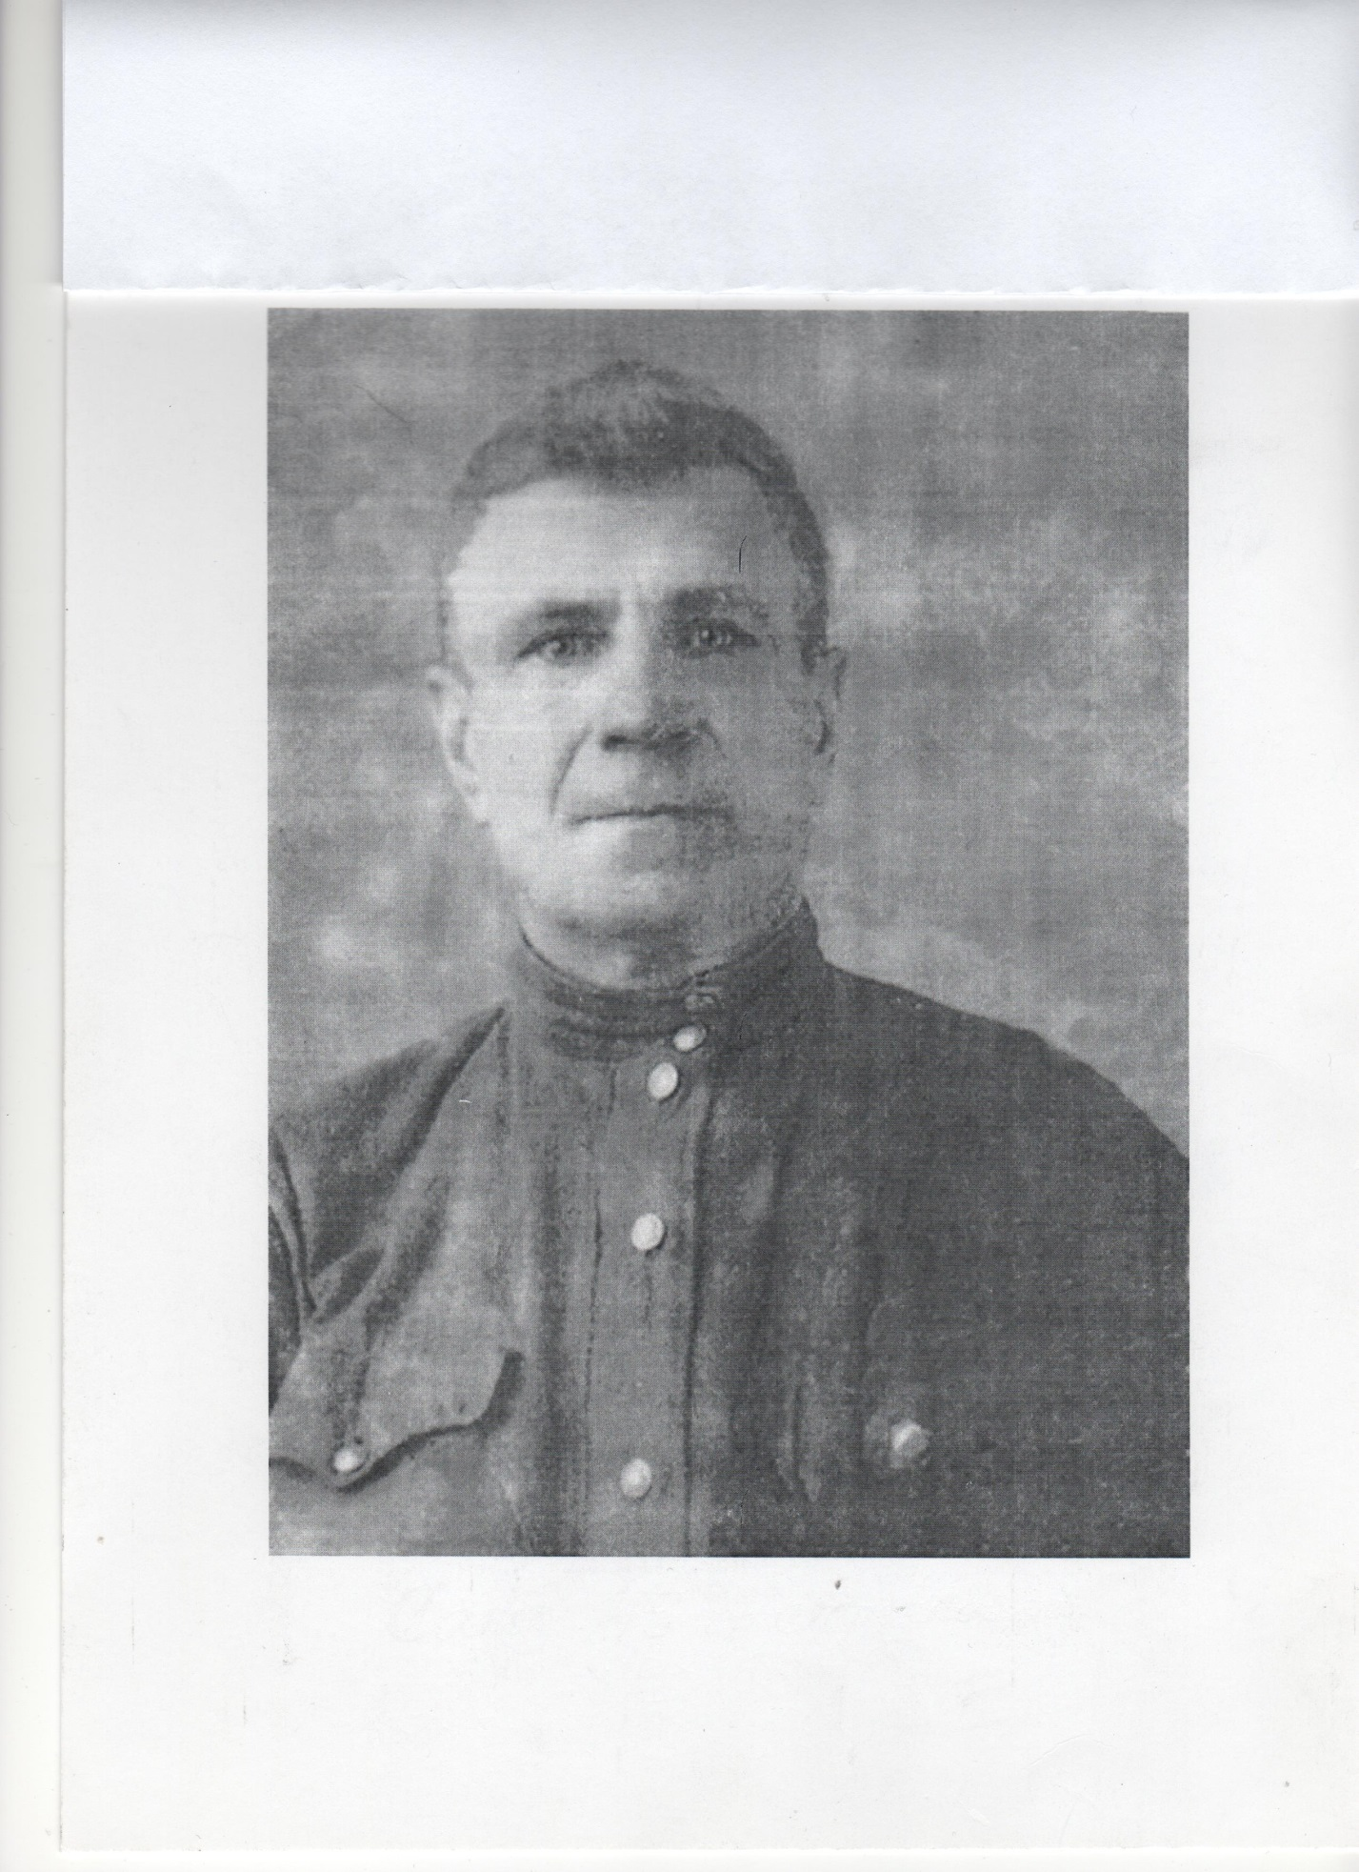 Сапер 43-го стрелкового полка гв.рядовой В.А.Ратозий.Октябрь 1943год.

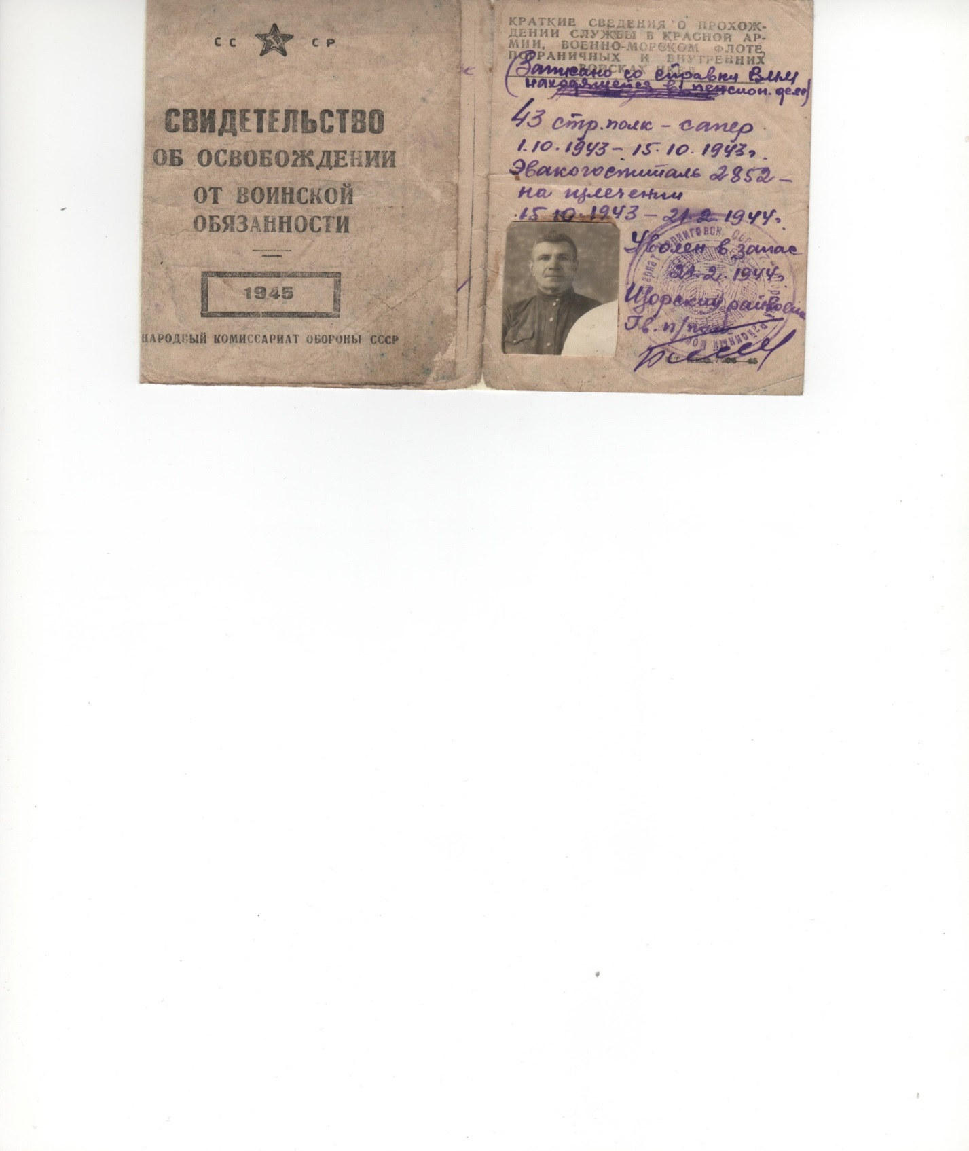

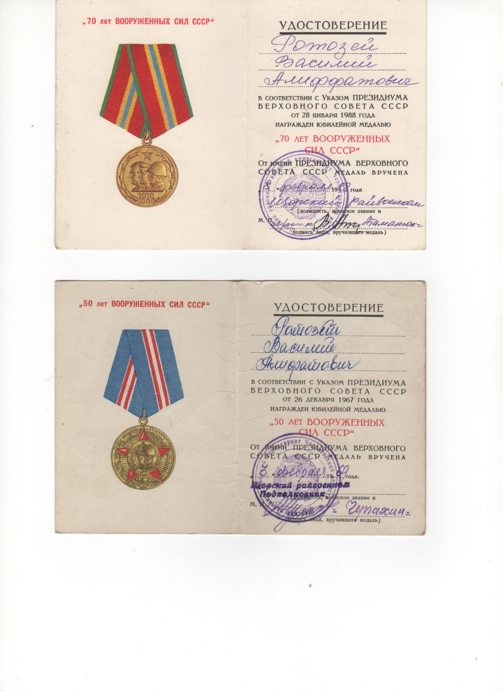

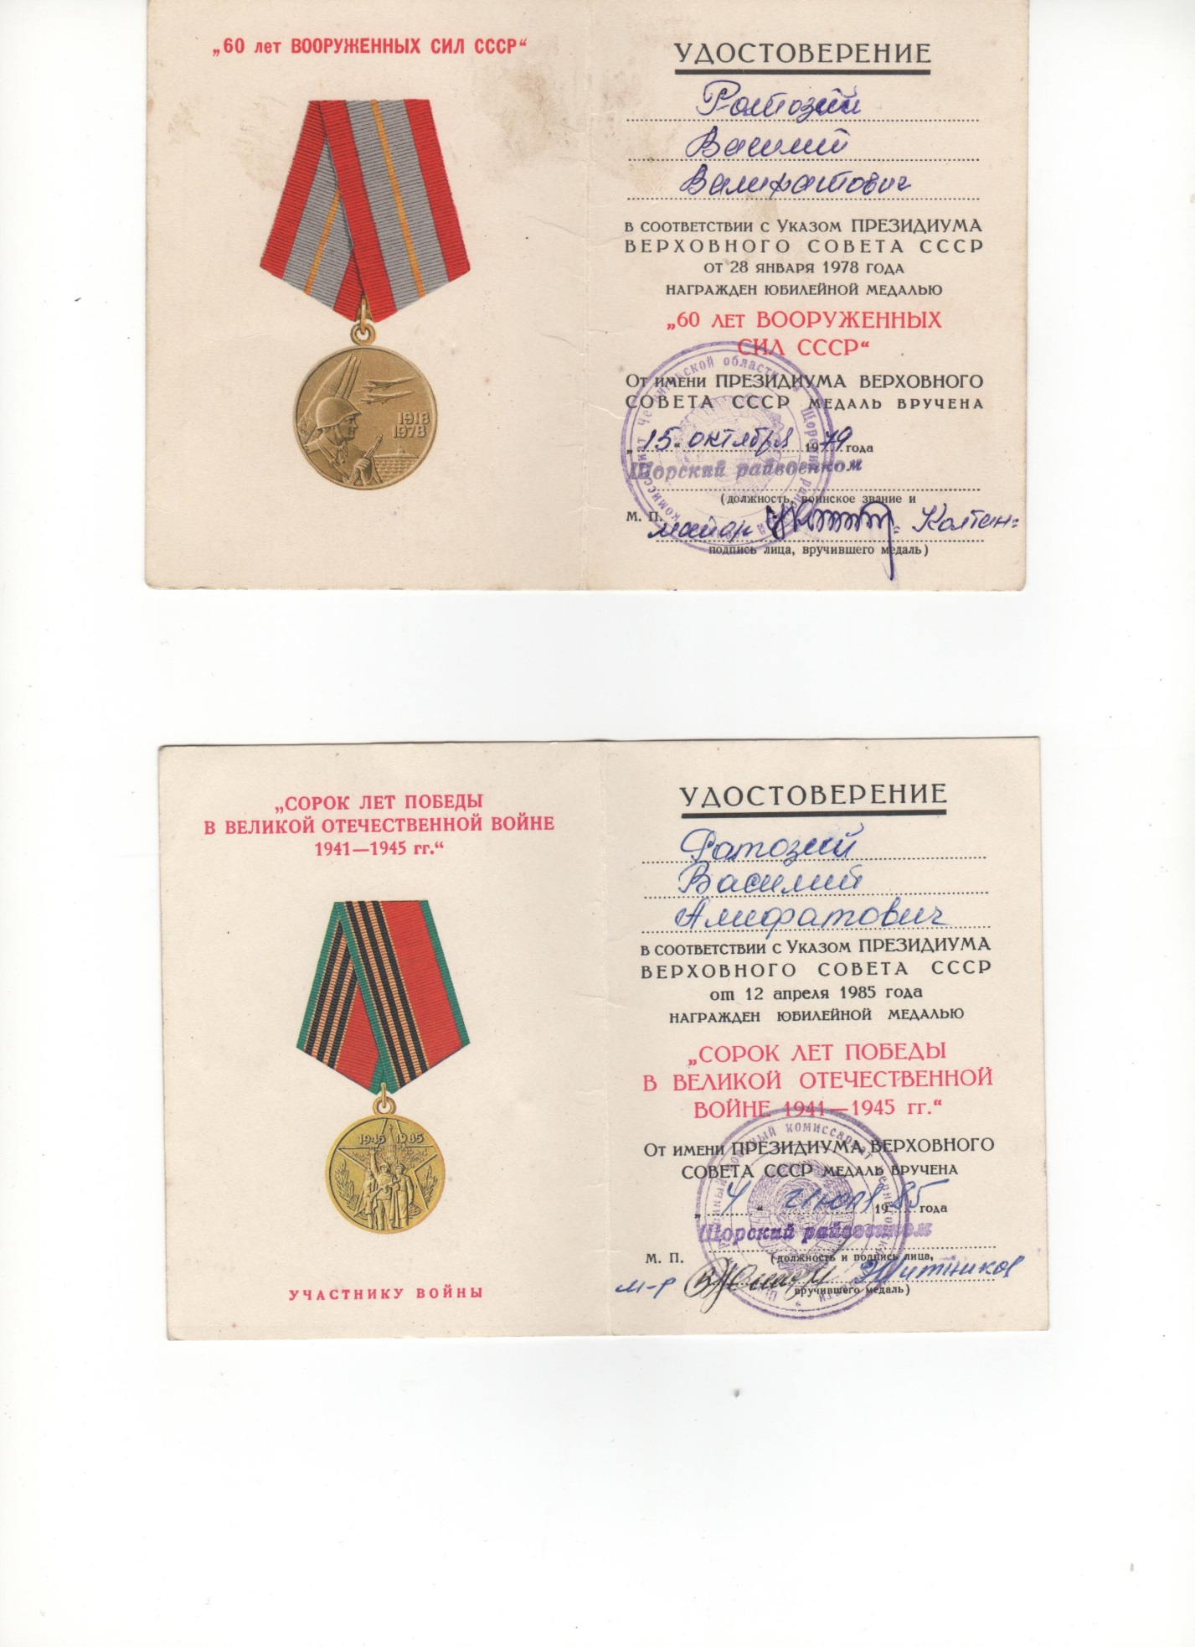

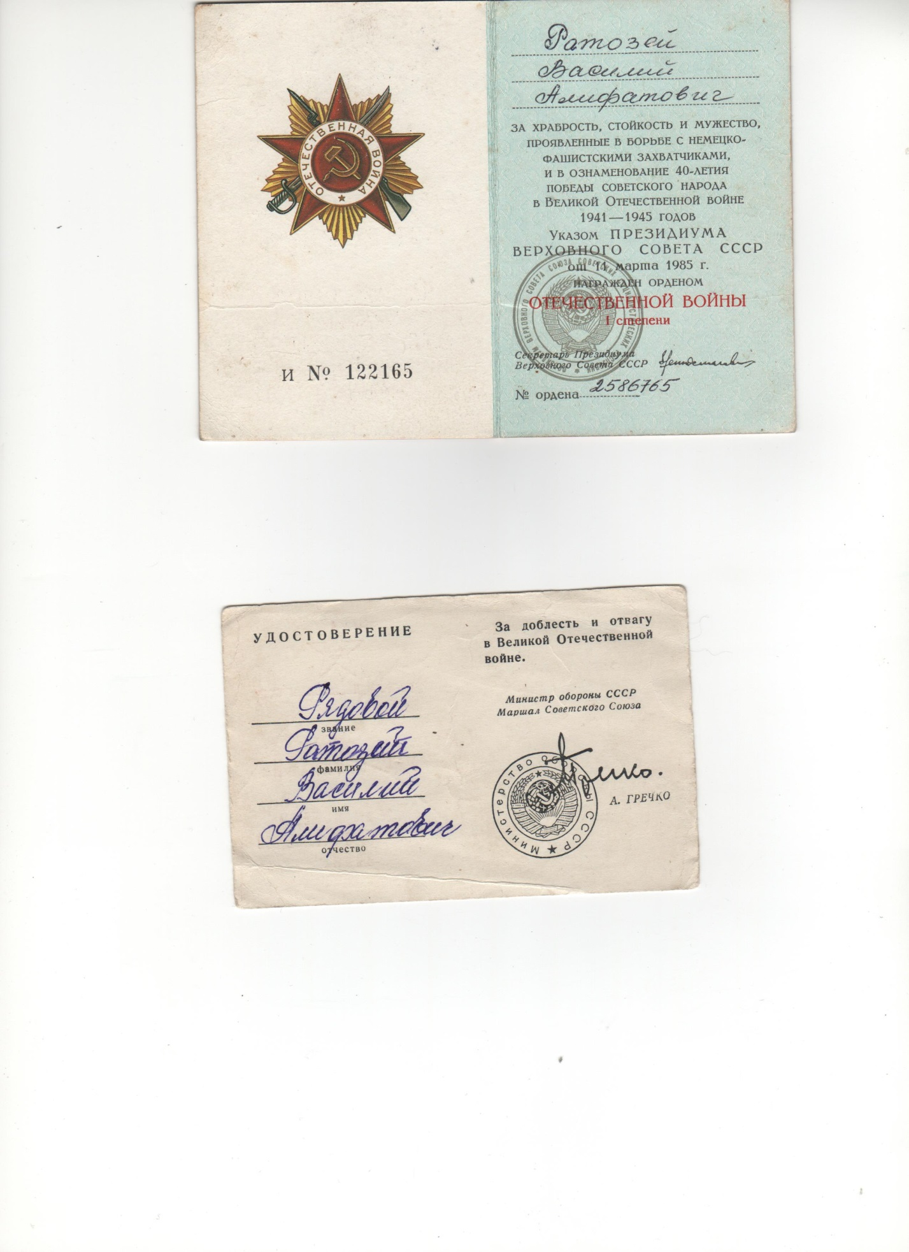

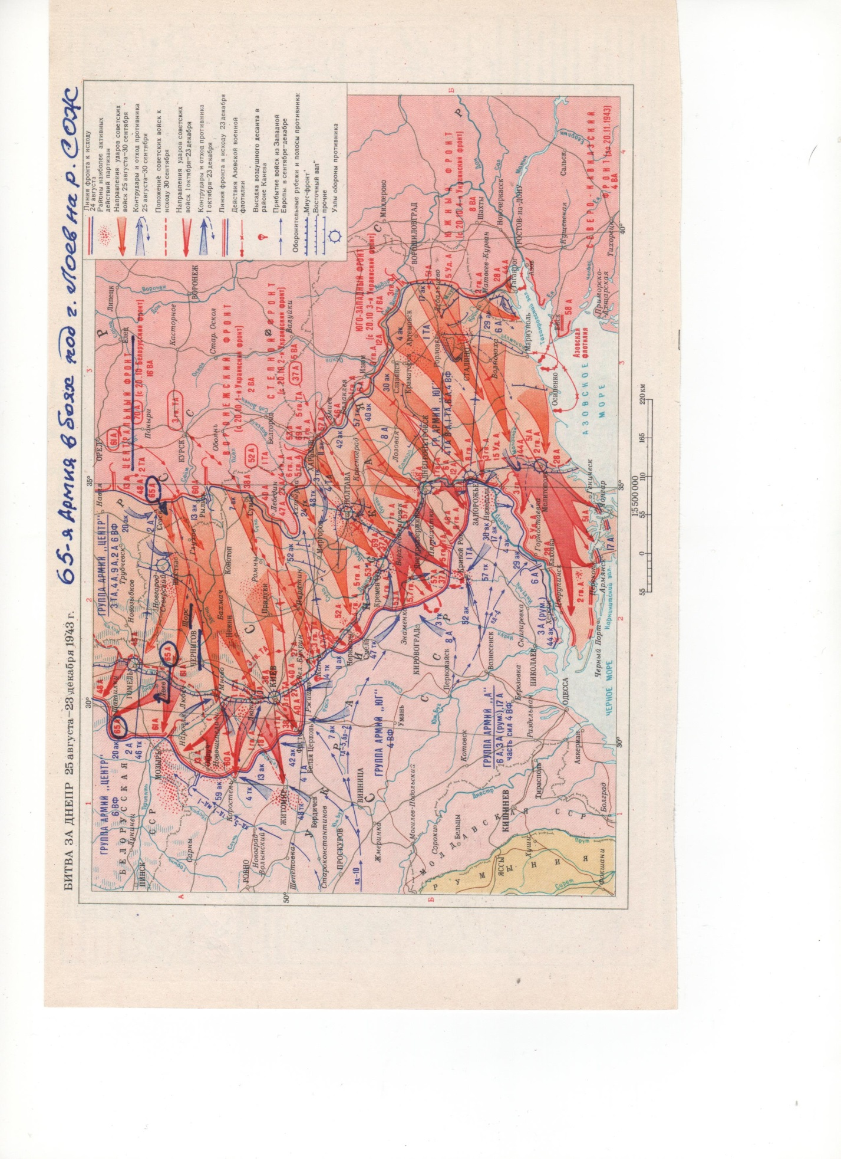

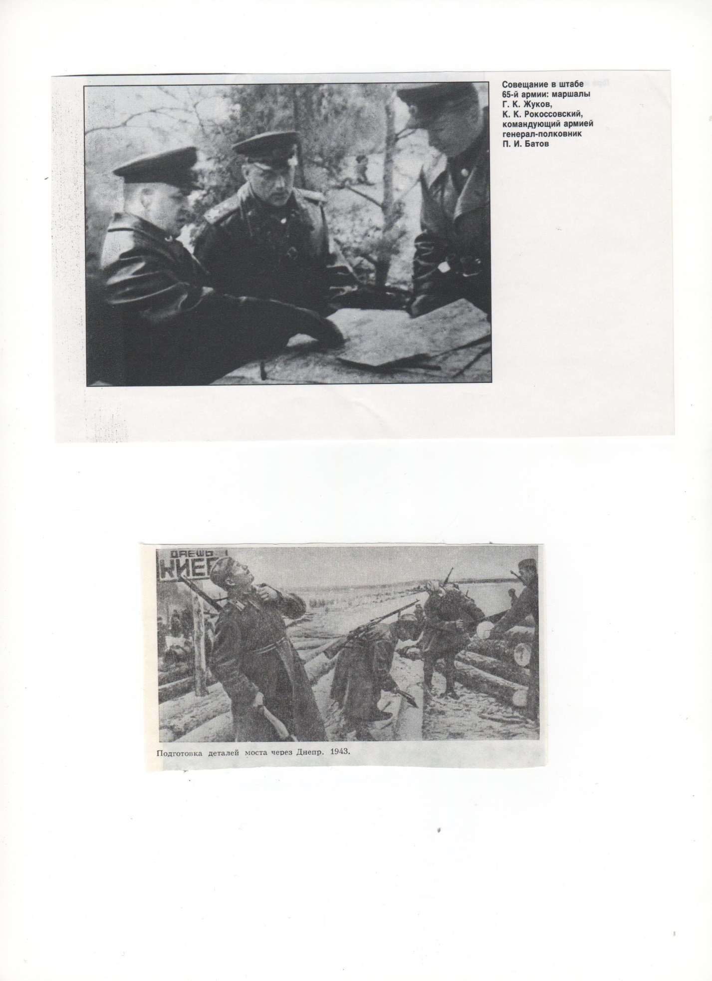 Саперы готовят из бревен настил для переправы по реке

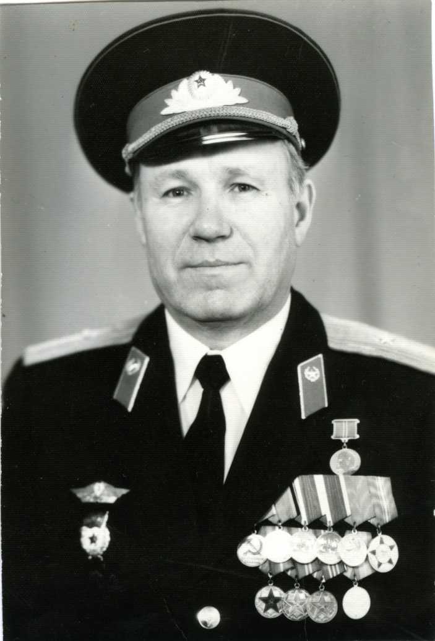
Брат моего дедушки Петр Васильевич Ратозий

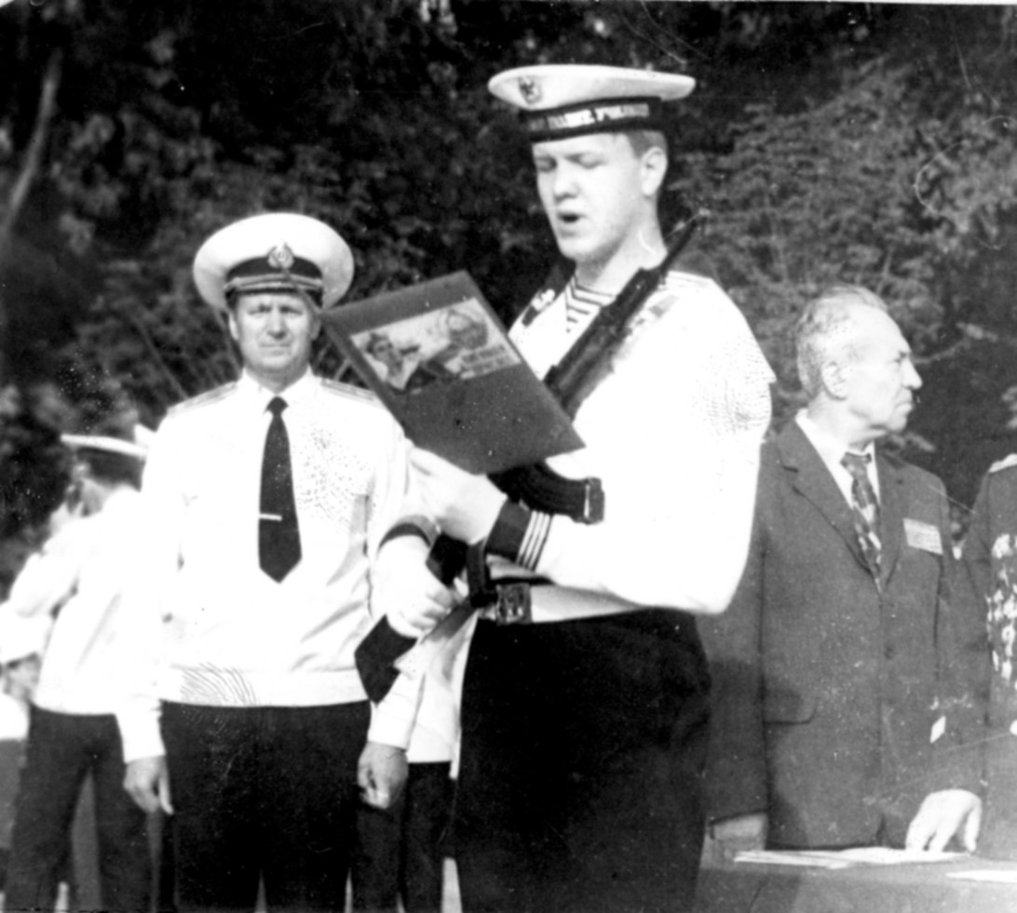
Мой папа Василий Николаевич Ратозий.
Торжественный момент. Он курсант КВВПУ ВМФ.

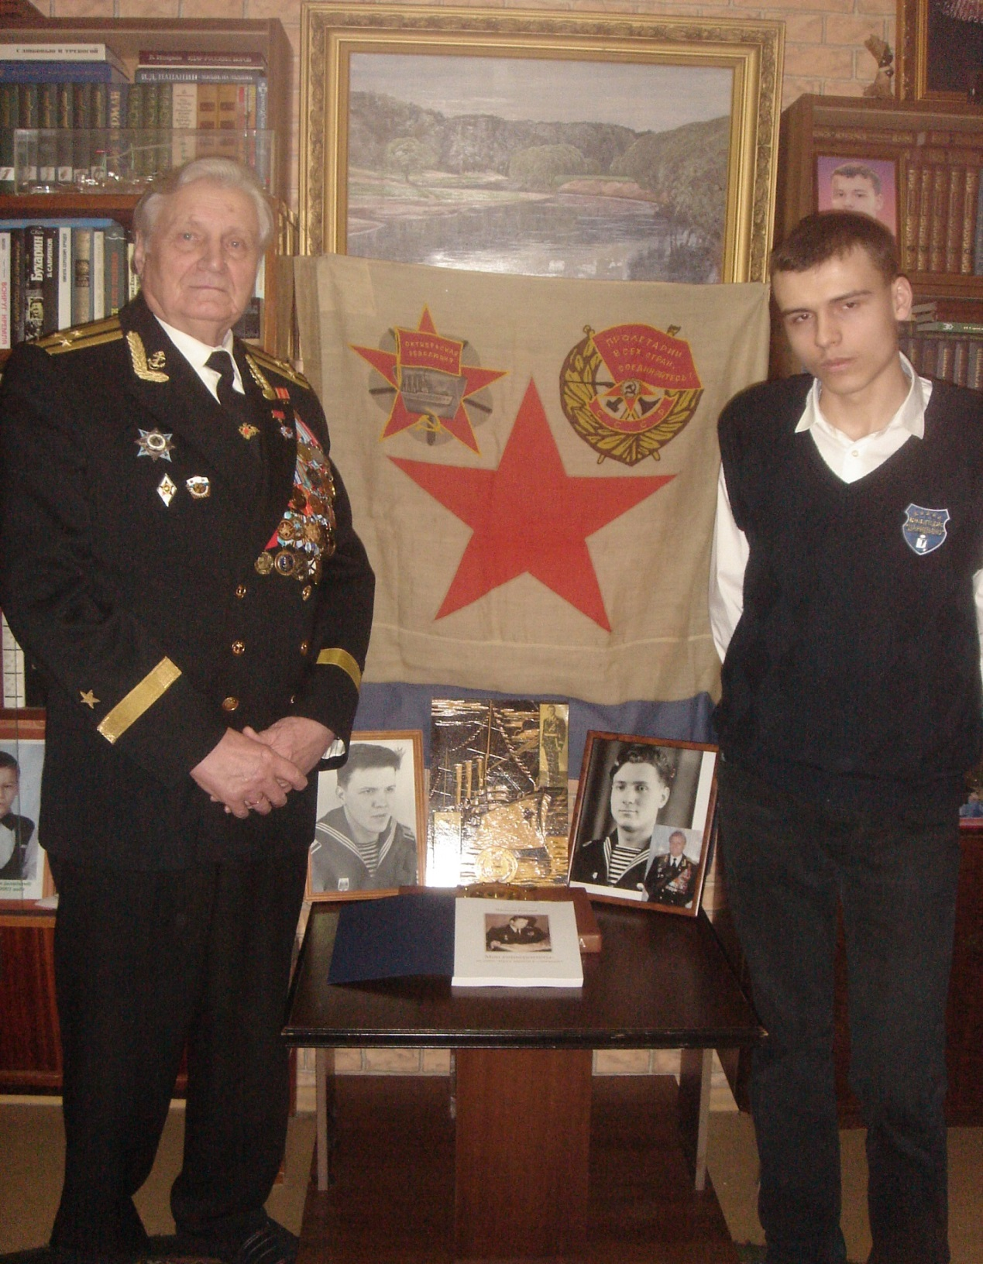
Мой дедушка Ратозий Николай Васильевич
Ветеран военно-морского флота, капитан Первого ранга, старший офицер кандидат исторических наук, доцент Ратозий Николай Васильевич
В вооруженных силах прослужил от матроса крейсер "Аврора"до старшего офицера флота, более 38 лет прослужил

Литература
1.Великая Отечественная война.1941-1945 гг. Энциклопедия. М.,1985.
2.Великая Отечественная война Советского Союза .1941-1945 гг. Краткая история. М.,1984.
3.Жуков Г.К. Воспоминания и размышления. В трех томах. М.,1990.
4.Советская военная энциклопедия. В 8 томах, М.,1976-1980.
5.Сын Отечества. Жизнь полководца в фотографиях и кинокадрах (Маршал Советского Союза Г.К. Жуков).
6. Карты и схемы Битвы за Днепр войсками Центрального фронта, 65-й армии (август-декабрь 1943 г.)
7.Семейные архивы семьи Ратозий (Орденская книжка Василия Алифатовича, удостоверения к наградным медалям (7 шт.) и знакам ветерана, пенсионное удостоверение, свидетельство об освобожд. от воинской обязанности, фотографии, письма и т.п.)
8.Ратозий Николай. Мои университеты: от сохи, через тернии к звездам. М.: Изд-во Союза журналистов, 2006.

